|  |  |  |
| --- | --- | --- |
| МИНИСТЕРСТВО СЕЛЬСКОГО ХОЗЯЙСТВА РОССИЙСКОЙ ФЕДЕРАЦИИ ФГБУ «Россельхозцентр» Филиал ФГБУ «Россельхозцентр» по Воронежской области | |  |
| **ИНФОРМАЦИОННОЕ СООБЩЕНИЕ РОССЕЛЬХОЗЦЕНТРА**  **Калачеевский отдел** |  | |

**от 02.09.2024 г.**

**Рекомендации по протравливанию семян озимых зерновых культур**

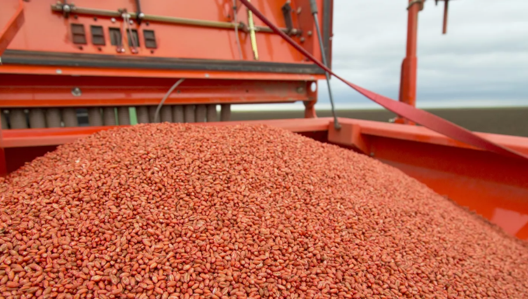

В жизни сельхозтоваропроизводителя так мало времени на отдых. Еще не за кончились заботы об уборке и сохранности урожая, а уже подходит время задуматься о севе озимых.

На что же следует обратить внимание и какие аспекты следует учесть при подготовке семенного материала? В первую очередь - на сортовые качества, сорта должны быть районированными, то есть пригодными к выращиванию в конкретном регионе.

Другим немаловажным фактором являются посевные качества. Лабораторная всхожесть должна быть не менее 92-95%, влажность – в зависимости от географической зоны выращивания, не ниже 14-16%. Семена должны быть очищены от мелких и битых зерен, в посевном кондиционном материале хлебных злаков они должны составлять не более 0,5-1,0% по весу. Такой уровень чистоты посевного материала обеспечивает высокое качество протравливания (свыше 90%). Необходимо проводить тщательную очистку семенного материала (удаление остей, пыли, зерновой мелочи, колосковых чешуек). Эти фракции за счет очень большой относительной поверхности связывают значительно больше протравителя, чем остальной посевной материал. Вес 1000 зерен – один из важных показателей, характеризующих свойства зерна и его технологическую ценность при протравливании. Чем выше масса 1000 зерен, тем меньше зерен требуется обработать определенным количеством препарата. При низкой массе зерна требуемое количество протравителя наносится на семенной материал с увеличением расхода воды (до 11-12 л/т).

Выбрав сорт, определив посевные качества, необходимо обратить внимание на наличие патогенных микроорганизмов, которые могут повлиять на рост, развитие и даже привести к гибели растения. В этом поможет фитоэкспертиза семян. Она покажет видовой состав возбудителей и степень пораженности ими зерна.

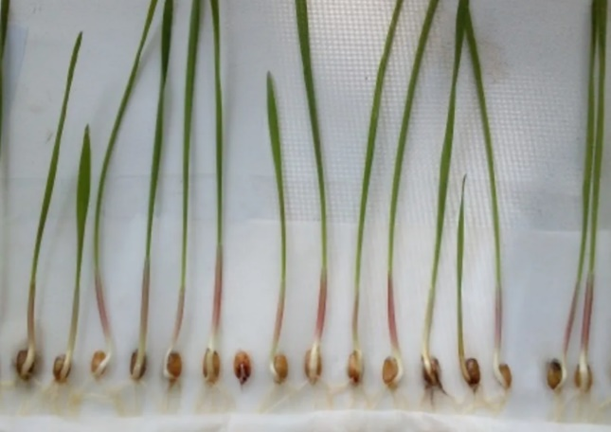Чтобы защитить будущий урожай необходимо обработать семена - протравить. В настоящее время имеется достаточно широкий ассортимент протравителей. Выбор препарата для обеззараживания должен в первую очередь основываться на результатах фитоэкспертизы семян и уровне инфекции, который сформировал предшественник. Так же планируемый к использованию препарат следует проверить на качество и количество действующего вещества. Особенно это необходимо сделать, есть ли есть сомнения в подлинности или в соблюдении условий хранения и транспортировки агрохимикатов. Это применимо не только для протравителей, но и для всех пестицидов.

Опыт показывает, что семена озимых зерновых культур содержат в основном смешанную инфекцию, поэтому целесообразно использовать препараты на основе двух и более действующих веществ, которые обладают широким спектром фунгицидного действия. К таким препаратам относятся: *Баритон, КС (37,5+37,5) с н.р. 1,25-1,5 л/т; Виал Трио, СК (120+30+5 г/л) с н.р. 0,8-1,25 л/т; Иншур Перформ, КС (80+40 г/л) с н.р. 0,4-0,6 л/т; Поларис, МЭ (100+25+15 г/л) с н.р. 1,2-1,5 л/га/т и др.*

При преобладании альтернариозной инфекции рекомендуется проводить обеззараживание одним из следующих препаратов: *Максим Форте, КС (25+15+10 г/л) с н.р. 1,5-1,75 л/т; Бенефис, МЭ (50+40+30 г/л) с н.р. 0,6-0,8 л/т и др.*

Для снижения вредоносности бактериозов используют препараты, содержащие действующее вещество тирам: *Тирада, СК (400 г/л + 30 г/л) с н.р. 1,5-2 л/т; Витарос, ВСК (198+198 г/л) с н.р. 2,5-3 л/т; Тир, ТПС (400+25 г/л) с н.р. 1,0-1,2 л/т и др.*

Для протравливания семян озимой ржи можно применить один из следующих препаратов: *Премис Двести, КС (200г/л) с н.р. 0,19 - 0,25 л/т; Кинто Дуо, КС (20+60г/л) с н.р. 2-2,5 л/т; Винцит Форте, КС (37,5+25+15г/л) с н.р. 0,9-1,1 л/т и др.*

Ежегодно посевы озимых зерновых культур страдают не только от болезней, но и от вредителей. Растения повреждаются злаковыми мухами, хлебной блохой, повышенная численность их отмечается при условии сухой и жаркой погоды в период всходов. Для снижения их вредоносности рекомендуется проводить протравливание с добавлением инсектицидных протравителей (*Акиба, Имидор Про, Ммидашанс–С, Табу Нео, Круйзер*) и др. или применить для протравливания препараты, обладающие фунгицидными и инсектицидными свойствами: *Селест Топ, Селест Макс и др.*

С целью улучшения эффективности протравливания и снижения пораженности посевов фузариозной снежной плесенью, фузариозными и гельминтоспориозными гнилями рекомендуется добавлять в баковую смесь протравителей биологический препарат *Псевдобактерин-2, Ж с н.р. 1 л/т*.

Для повышения устойчивости растений к неблагоприятным факторам окружающей среды, стимулирования биохимических процессов в растениях, увеличения устойчивости растений к болезням рекомендуется применение при протравливании и с последующим применением в период вегетации органоминерального удобрения *гумат «Здоровый урожай» (10%) с н. р. 0,8-1,3 л/т.*

Как правило, семена обрабатывают контактными, системными или комбинированными протравителями. Контактные фунгициды защищают проростки недолго – в течение 10-15 дней: чем выше влажность и температура почвы, тем быстрее разрушается фунгицид. Семена можно обрабатывать заблаговременно (за 15-90 дней и более) и перед посевом (1-15 дней).

Обработка семян, проведенная заранее продлевает стадию покоя. Это особенно важно знать, когда обрабатывают только что убранные семена. При заблаговременном протравливании влажность семян не должна меняться, для зерновых это 10-12%. Обработанные семена должны храниться в сухом помещении.

Протравливание проводиться в специально предназначенных для этих целей помещениях с соблюдением всех мер безопасности!

Если для сева используются покупные, обработанные семена, то их необходимо проверить на качество протравливания. Подобным образом следует поступить в случае использования для протравливания нового оборудования, препарата или препаративной формы, нормы расхода, а также периодически в ходе работы, осуществлять так называемый производственный контроль.

**Важно!**

**Применение пестицидов и агрохимикатов в сельскохозяйственном производстве проводится только после предварительного обследования сельскохозяйственных угодий (посевов, производственных помещений).**

**В соответствии с гигиеническими требованиями СанПиН 2.1.3684-21 «Санитарно-эпидемиологические требования к содержанию территорий городских и сельских поселений, к водным объектам, питьевой воде и питьевому водоснабжению, атмосферному воздуху, почвам, жилым помещениям, эксплуатации производственных, общественных помещений, организации и проведению санитарно-противоэпидемических (профилактических) мероприятий» (с изменениями на 14 февраля 2022 года)**

**Необходимо строго соблюдать регламент применения, правила личной гигиены и техники безопасности.**